**LESTIJÄRVEN KUNTA**



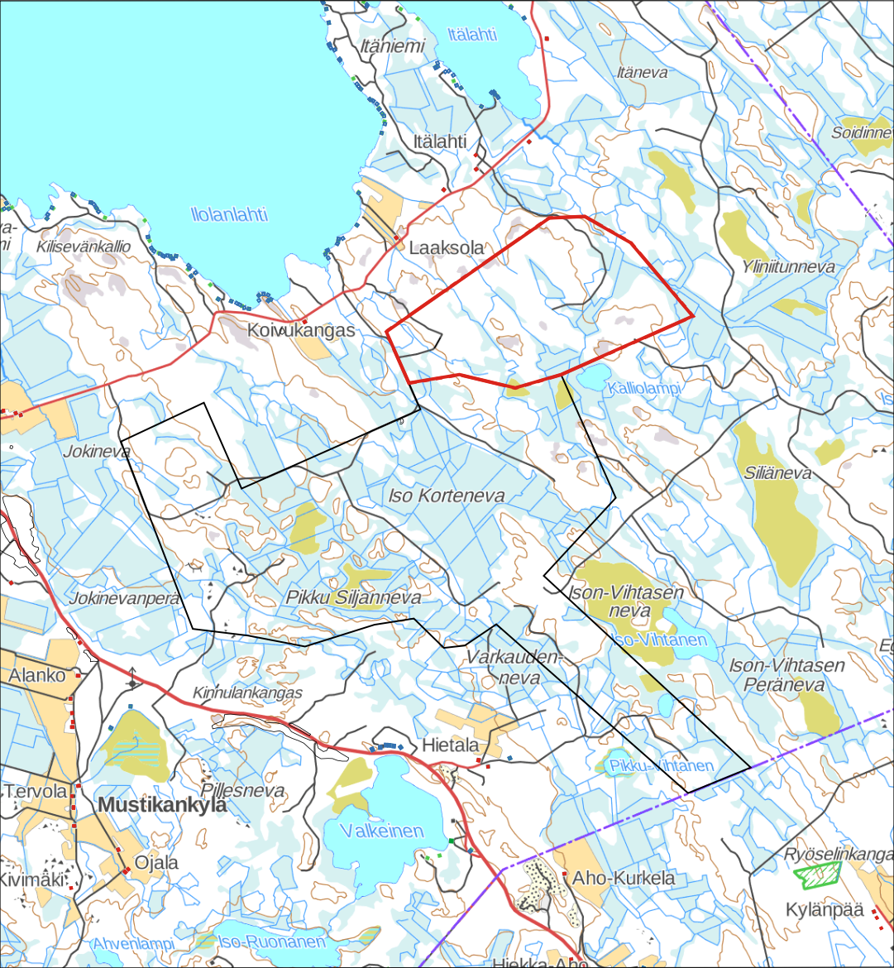

**OSALLISTUMIS- JA ARVIOINTISUUNNITELMA**

**18.6.2018**

# Iso Kortenevan tuulivoimapuiston osayleiskaavan muutos

# Töpökallion alueella





*Tuulivoimaosayleiskaavan vireilletulon yhteydessä laaditaan MRL 63 §:n mukainen osallistumis- ja arviointisuunnitelma*. Osallistumis- ja arviointisuunnitelmassa (OAS) *esitellään kaavan laatimisessa noudatettavat osallistumis- ja vuorovaikutusmenetelmät. Suunnitelmassa* kerrotaan myös kaavoituksen päätavoitteet, suunnittelun eteneminen ja alustava aikataulu. Lisäksi osallistumis- ja arviointisuunnitelmassa kuvataan *kaavan yhteydessä laa­­dittavat selvitykset ja vaikutusten arvioinnit. Osallistumis- ja arviointisuunnitelmaa täydennetään tarvittaessa suunnitteluprosessin kuluessa.*

# Iso Kortenevan tuulivoimapuiston muutos töpökallion alueella

YIT Rakennus Oy suunnittelee Lestijärven eteläosaan Isokortenevan tuulivoimapuiston osayleiskaavan muutosta Töpökallion alueelle. Tämä osal­listumis- ja arviointisuunnitelma käsittelee Iso Kortenevan osayleiskaavan muutosta Töpökallion alueella. Iso Kortenevan tuulivoimapuistoon muutosalueelle tulee enintään 8 voimalaa ja kaava-alueen pinta-ala on noin 325 hehtaaria.

Vahvistetusta Iso-korteneva tuulivoimapuiston osayleiskaavan hyväksymisvaiheessa jätettiin Töpökallion alueelta kahdeksan tuulivoimalaa pois kunnanhallituksen päätöksellä, koska haluttiin selvittää alueen linnustolle mahdollisesti aiheutuvia ympäristövaikutuksia. Kolmen vuoden seurannan perusteella voidaan olla varmoja, että ympäristövaikutuksia ei ole, tai ne eivät ole niin merkittäviä, etteikö alueelle voida toteuttaa tuulivoimaloita. Siksi alue päätettiin palauttaa uudelleen kaavoitettavaksi tuulivoimatuotantoon.

Tuulipuistot koostuvat tuulivoimaloista perustuksineen, niitä yhdistävistä maakaapeleista, tuuli­puistojen sähköasemista, huolto-/varastorakennuksesta, sähköverkkoon liittymistä varten tarvit­tavasta ilmajohdosta tai maakaapelista sekä tuulivoimaloita yhdistävistä teistä. Tuulivoimalat tu­levat sijoittumaan alueelle pääosin noin 0,5–1 kilometrin välein toisistaan. Tuulivoimalan lakikor­keus on enimmillään 250 metriä.

Hankkeessa voidaan osin hyödyntää alueella jo sijaitsevia metsäautoteitä. Teiden kantavuutta on osin parannettava ja paikoin myös leveyttä kasvatettava. Alueelle tehdään myös uusia teitä.

# Suunnittelualueen sijainti

Töpökallion muutosalue sijoittuu Lestijärven kaakkoispuolelle Itäniemen ja Kalliolammen väliselle alueelle, yksityiseen omistukseen kuuluville alueille. YIT Rakennus Oy:llä on alueille hallintaoikeus pitkäaikaisten vuokrasopimusten nojalla. Kaava-alueen rajaus noudattaa Iso-Kortenevan tuu­lipuiston osayleiskaavarajausta muutosalueen osalta. Tarvittaessa kaava-alueen rajausta voidaan tarkistaa työn edetessä. Osayleiskaavan laadinnassa ja kaavan vaikutusten arvioinnissa tarkastelu kohdistuu varsinaista suunnittelualuetta laajemmalle alueelle.

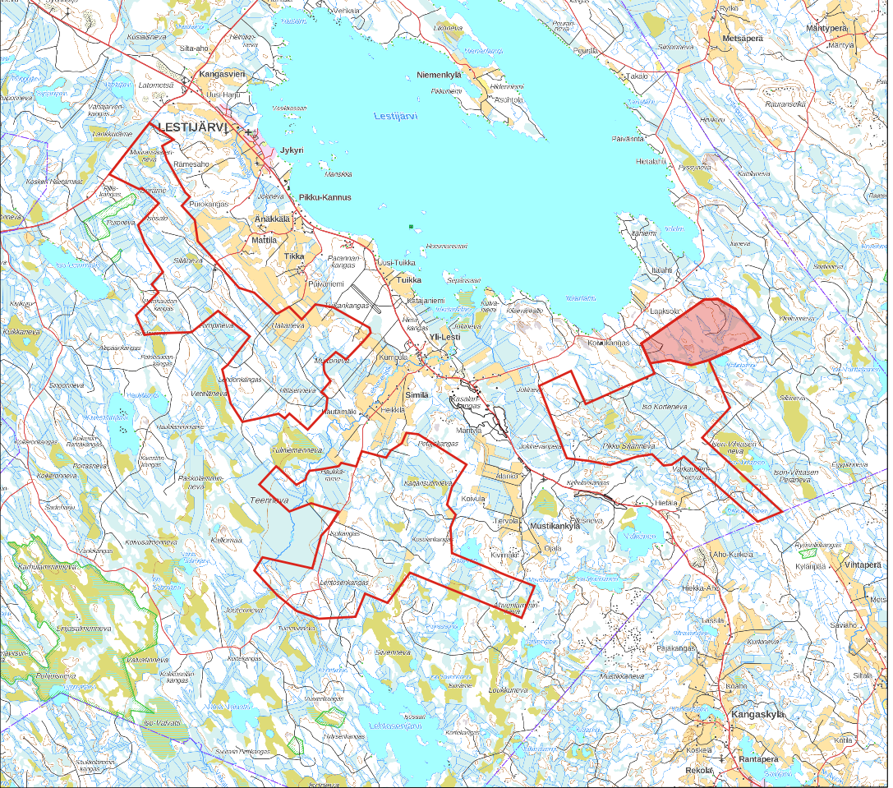

***Kuva 1.*** *Lestijärven tuulivoimapuiston kokonaisosayleiskaavan kaikki kolme osayleiskaava-aluetta. Iso Kortenevan muutosalue on Koillisessa oikealla.*

# Suunnittelun tavoitteet

Töpökallion osayleiskaavamuutos tuli vi­reille Lestijärven kunnanhallituksen päätöksellä 18.6.2018 §__. Kaavoitustyötä ohjaa Lestijär­ven kunta. Kaavaa laativa konsultti on FCG suunnittelu ja tekniikka Oy.

Tuulivoimapuiston rakentaminen edellyttää maankäyttö- ja rakennuslain (MRL) mukaista raken­nuslu­paa. Maankäyttö- ja rakennuslain (MRL) 77 a § mahdollistaa rakennusluvan myöntämisen tuulivoimalan rakentamiseen yleiskaavan perusteella. Osayleiskaava laa­ditaan oikeusvaikutteisena ja sen hyväk­syy Lestijär­ven kunnanvaltuusto. Kaavoitusmenettely on tavoitteena saada päätökseen syksyllä 2018. YIT Rakennus Oy:n tavoitteena on aloittaa tuotanto vuoden 2019 loppuun mennessä.

Osayleiskaavoituksen yhteydessä ratkaistaan tuulivoimapuistojen maankäyttö sekä tuulivoimaloi­den sijoittuminen. Osayleiskaavojen laadinnassa otetaan huomioon ympäristövaikutusten arvioin­nin yhteydessä tehtävät selvitykset ja arvioinnit.

Osayleiskaavan suunnittelun tavoitteena on toteuttaa tuulivoimapuiston rakentaminen luon­nonympäristön ominaispiirteet ja ympäristövaikutukset huomioon ottaen sekä lieventää rakenta­misesta mahdollisesti aiheutuvia haitallisia vaikutuksia.

Lisäksi osayleiskaavojen tavoitteena on ottaa huomioon muut aluetta koskevat maan­käyttötar­peet sekä suunnitteluprosessin kuluessa muodostuvat tavoitteet.

# Suunnittelun lähtökohdat

## Suunnittelualueen nykytila

Osayleiskaava-alue ovat pääosin metsäinen, osittain kallioinen ja soinen. Metsä­alueita luonnehtivat mäntykankaat sekä ojituksissa kuivahtaneet rämeet. Metsä­alueet ovat pääosin tavanomaisessa metsätalouskäytössä ja iältään painottuvat nuoriin ja varttu­viin metsiin. Peltoalueet asutuksineen jäävät kaava-alueen ulkopuolelle. Iso Kortenevan muutosalueen eteläosaan sijoittuu yksi lampi, Kalliolampi.

Lähialueiden vakituinen asutus on keskittynyt Lestijärven keskustaajamaan ja sen lähialueille sekä kantatien 58 varrelle. Asutusta on jonkin verran myös Itälahdentien varressa. Loma-asutus on pääasiassa Itäniemessä ja Ilolanlahden rannalla.

## Valtakunnalliset alueidenkäyttötavoitteet

Valtakunnalliset alueidenkäyttötavoitteet ovat osa maankäyttö- ja raken­nus­lain mukaista aluei­denkäytön suunnittelujärjestelmää. Alueidenkäyttö­tavoit­teet tulee ottaa huomioon ja niitä tulee edistää myös tuulivoimapuistojen osayleiskaavoituksessa.

## Keski-Pohjanmaan yhdistelmämaakuntakaava

Suunnittelualueilla on voimassa maankäyttö- ja rakennuslain (132/99) mukainen Keski-Pohjanmaan yhdistelmämaakuntakaava, jonka 1. vaihekaava on vahvistettu ympäristö-ministeriössä 24.10.2003, 2. vaihekaava 29.11.2007 , 3. vaihekaava 8.2.2012 ja 4. vaihekaava 22.6.2016.

Keski-Pohjanmaan 1. vaihemaakuntakaavassa (vahvistettu 24.10.2003) on esitetty kaikki keskeiset asiakokonaisuudet lukuun ottamatta tuulivoimaloita, maa-aines- ja turvevaroja sekä keskustojen ulkopuolelle sijoittuvia vähittäiskaupan suuryksikköjä, jotka aihekokonaisuudet käsitellään muissa maakuntakaavoituksen vaihekaavoissa.

Keski-Pohjanmaan 2. vaihemaakuntakaavassa (vahvistettu 29.11.2007) käsittää soiden monikäytön, tuulivoimatuotannon ja kaupan palveluverkon sekä päivitettävänä aihepiirinä muinaismuistot ja maisema- ja kulttuurikohteet. Samalla vahvistuspäätös kumoaa maakuntakaavan 1. vaiheessa osoitetut kulttuuriympäristön tai maiseman vaalimisen kannalta tärkeät alueet, keskustatoimintojen alueet sekä muinaismuistot.

Keski-Pohjanmaan 3. vaihemaakuntakaava (vahvistettu 8.2.2012) ohjaa vähittäiskaupan suuryksiköiden sijoittumista sekä pohjavesien suojelua ja kiviaineshuollolle alueita koko maakunnan alueella.

Maakuntakaavassa on osoitettu Iso Kortenevan muutosalueen vierestä kulkeva uusi kantatie, joka liittyy kantatie 58 oikaisuun Lestijärven itäpuolitse.

Osayleiskaava-alueen läheisyyteen on osoitettu *muinaismuistokohteita*. Nämä ovat muinaismuistolain rauhoittamia kiinteitä muinaisjäännöksiä.

Osayleiskaava-alueen ymnpäristöön sijoittuu *kantatie (kt), yhdystie (yt)* sekä *ulkoilureitti.* Ulkoilureitti (Peuranpolku) menee Iso Kortenevan suunnittelualueen eteläosan poikki.

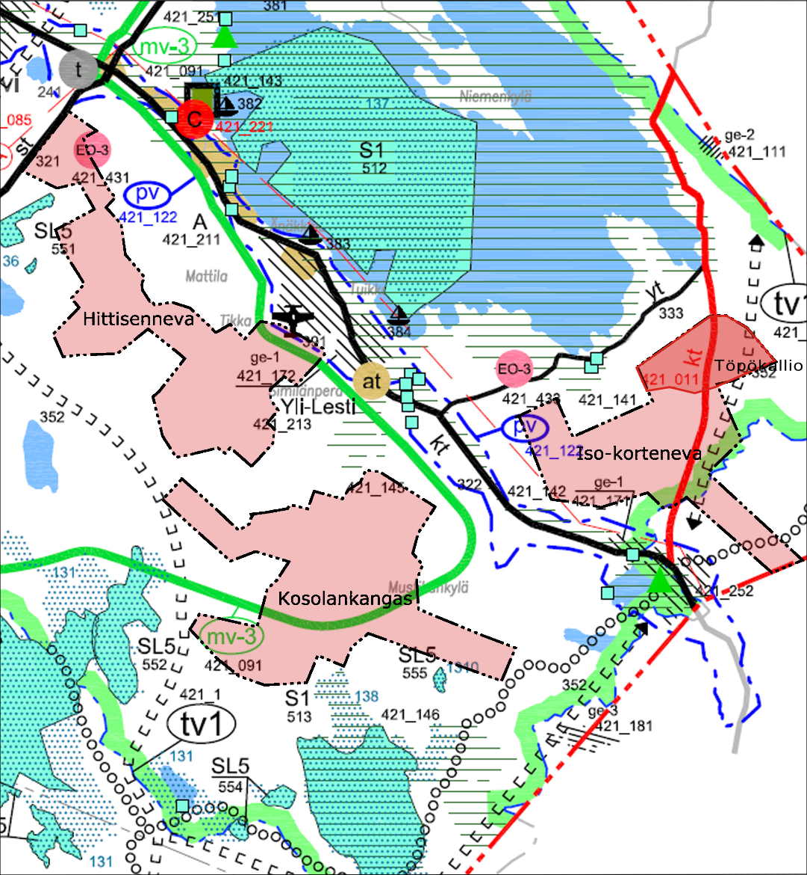

***Kuva 2.*** *Ote Keski-Pohjanmaan 1., 2. ja 3. vaihemaakuntakaavan yhdistelmästä. Hittisennevan, Kosolankankaan ja Iso Kortenevan suunnittelualueet ovat kartassa vaaleanpunaisella, Töpökallion alue on oikealla punaisella.*

Lestijärvelle on osoitettu Iso Kortenevan osayleiskaava-alueen ympäristöön *kulttuuriympäristön tai maiseman vaalimisen kannalta maakunnallisesti tai seudullisesti tärkeitä alueita*. Alueita koskee suunnittelumääräys: ”Alueiden suunnittelussa ja käytössä tulee edistää maisema- ja kulttuuriarvojen sekä perinnebiotooppien ja muiden luonnonperintöarvojen säilymistä alkutuotannon toiminta- ja kehittämisedellytyksiä vaarantamatta. Yksityiskohtaisemmassa kaavoituksessa tulee huomioida alueen erityispiirteet ja tarpeen mukaan antaa niiden säilymisen turvaavia kaavamääräyksiä ja suunnitteluohjeita.”

Lestijärventien varrelle osayleiskaava-alueen länsi-eteläpuolelle on osoitettu *arvokas harjualue (ge-1).*

Lestijärventien suuntaisesti sijoittuu *tärkeä tai vedenhankintaan soveltuva* *pohjavesialue (pv)*, jota koskee suunnittelumääräys: ”Alueen maankäyttöä suunniteltaessa tulee varmistua siitä, ettei toimenpiteillä vaaranneta pohjaveden määrää tai laatua. Tämä tulee ensisijaisesti hoitaa sijoittamalla riskialttiit toiminnat alueen ulkopuolelle ja toissijaisesti estämällä riskien syntyminen riittävällä vesiensuojelutoimenpiteillä.”

## IV vaihemaakuntakaava

Ympäristöministeriö on 22.6.2016 vahvistanut 4. vaihemaakuntakaavan. Kaava mahdollistaa seudullisesti merkittävän tuulivoiman sijoittumisen 17 alueelle Keski-Pohjanmaan maakunnassa. Lisäksi kaavalla päivitetään arvokkaita maisema-alueita ja merkittäviä rakennettuja kulttuuriympäristöjä koskevat merkinnät vastaamaan voimassa olevia valtakunnallisia inventointeja lukuunottamatta arkeologisia alueita ja kohteita. Maakuntakaava kumoaa alueella voimassa olevat maakuntakaavat osittain.

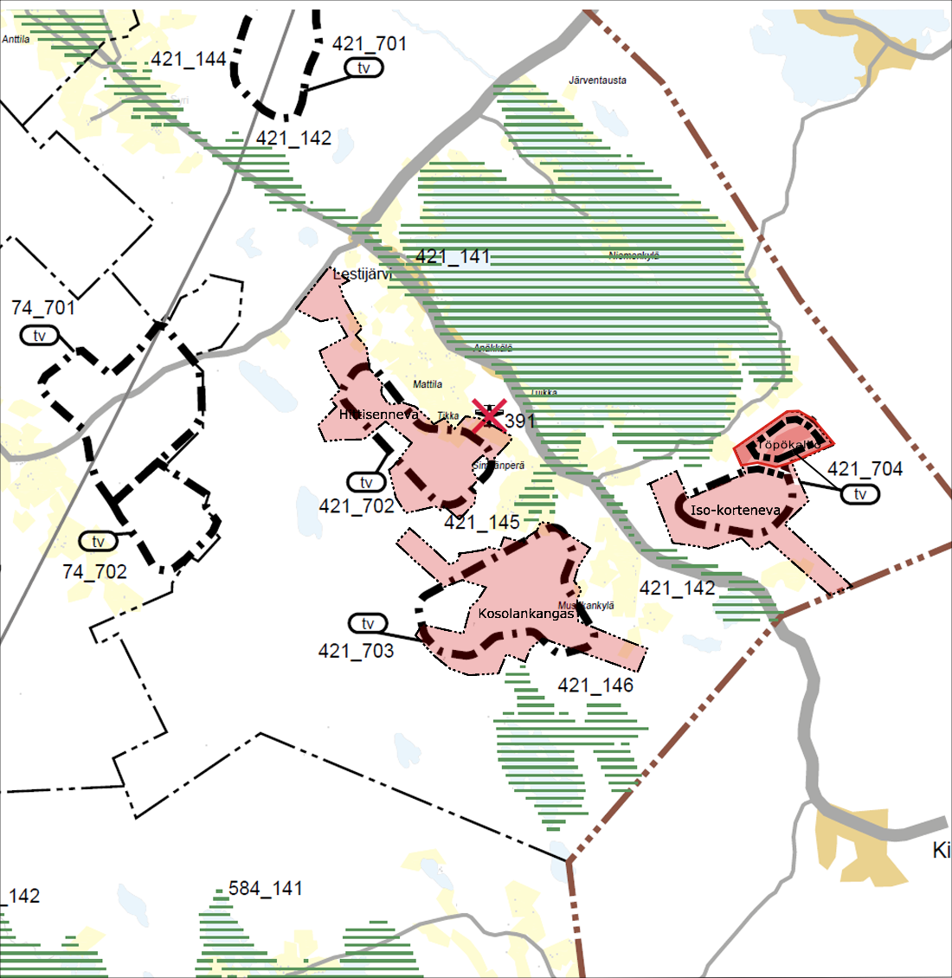

***Kuva 3.*** *Ote Keski-Pohjanmaan 4. vaihemaakuntakaavan ehdotuksesta (10/2014). Kosolankankaan ja Iso Kortenevan osayleiskaavan mukaiset alueet ovat kartassa vaaleanpunaisella, Töpökallionmuutosalue punaisella oikealla. Vaihemaakuntakaavan mukaiset tv-alueet ovat mustalla pistekatkoviivalla.*

Lestijärven alueelle on osoitettu Keski-Pohjanmaan 4. vaihemaakuntakaavaan kolme *tuulivoimaloiden aluetta (tv, 421_702, 421_703 ja 421_704)*.Alueista itäisin *tv 421_704* kattaa ison osan Iso Kortenevan osayleiskaava-alueesta. Töpökallion osayleiskaavan muutos on Iso Kortenevan tuulivoima-aluetta.

Pistekatkoviivamerkinnällä on osoitettu maakunnallisesti merkittävät tuulivoimaloiden sijoittamiseen soveltuvat alueet. Maakunnallisesti merkittävä tuulivoima-alue muodostuu vähintään kymmenestä voimalasta. Näitä koskee suunnittelumääräys: ”Tuulivoima-alueiden suunnittelussa on otettava huomioon sekä hankekohtaiset että yhteisvaikutukset asutukseen, loma-asutukseen, arvokkaisiin maisema-alueisiin, merkittäviin rakennettuihin kulttuuriympäristöihin sekä luonnon monimuotoisuuden kannalta erityisen tärkeisiin alueisiin ja ehkäistävä merkittävien haitallisten vaikutusten muodostuminen. Tuulivoimaloiden sijoituksessa tulee ottaa huomioon lentoliikenteen, säähavainnoinnin sekä Puolustusvoimien toiminnan aiheuttamat rajoitteet. Puolustusvoimilta on selvitettävä tuulivoimaloiden hyväksyttävyys, kun tuulivoimaloiden sijainti-, rakenne- ja korkeustiedot ovat käytettävissä/tiedossa. Tuulivoima-alueiden liittämisessä sähköverkkoon on ensisijaisesti hyödynnettävä olemassa olevia johtokäytäviä. Tuulivoima-alueiden suunnittelussa on otettava huomioon sekä hankekohtaiset, että yhteisvaikutukset muuttolinnustoon ja suurpetolintujen pesimisreviireihin ja ehkäistävä merkittävien haitallisten vaikutusten muodostuminen.” Aluekohtainen suunnittelumääräys edellyttää, että tuulivoima-alueella 421_704 (Iso Kortenevan ja Töpökallion alueella) tuulivoimaloiden määrän mitoituksella ja sijoittelulla tulee turvata sääksen saalistusreitit Lestijärvelle.

## Yleiskaavat

Iso Kortenevan osayleiskaava-alueen ulkopuolella on voimassa vuonna 1999 hyväksytty Lestijärven osayleis­kaava, jossa merkittävä osa alueesta on osoitettu valtaosaksi *metsätalousvaltaiseksi alueeksi MM-3*. Alueet on varattu pääasiassa metsätalouskäyttöön. Alueille saa rakentaa pääkäyttötarkoituk­sen mukaisia rakennuksia ja rakennelmia sekä liitännäiselinkeinoja tukevia rakennuksia ja lait­teita. Alueille sallitaan Rakennuslain 4 §:n mukainen haja-asutus, vähintään 10 000 m2 raken­nuspaikoille. Alueilla olevien vesistöjen rantavyöhykkeille ei saa rakentaa, ellei niille ole merkitty rakennuspaikkaa.

Yleiskaavassa on osoitettu Iso Kortenevan luoteispuolelle *lentoliikenteen alue (LL)*, joka on va­rattu pienlentokentäksi*.*

Iso Kortenevan suunnittelualueen eteläosan halki kulkee *ohjeellinen ulkoilureitti retkeily- ja ul­koilualueella (VR)*.

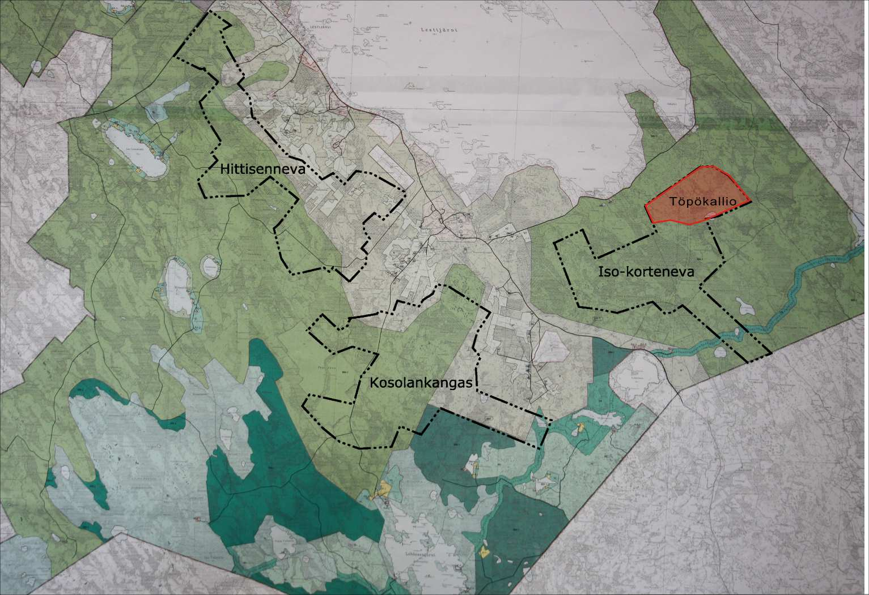

***Kuva 4.*** *Ote Lestijärven yleiskaavasta. Hittisennevan, Kosolankankaan ja Iso Kortenevan suunnittelualueet, Iso Korteneva muutos Töpökallion alueella punaisella.*

## Iso-Kortenevan tuulipuiston osayleiskaava

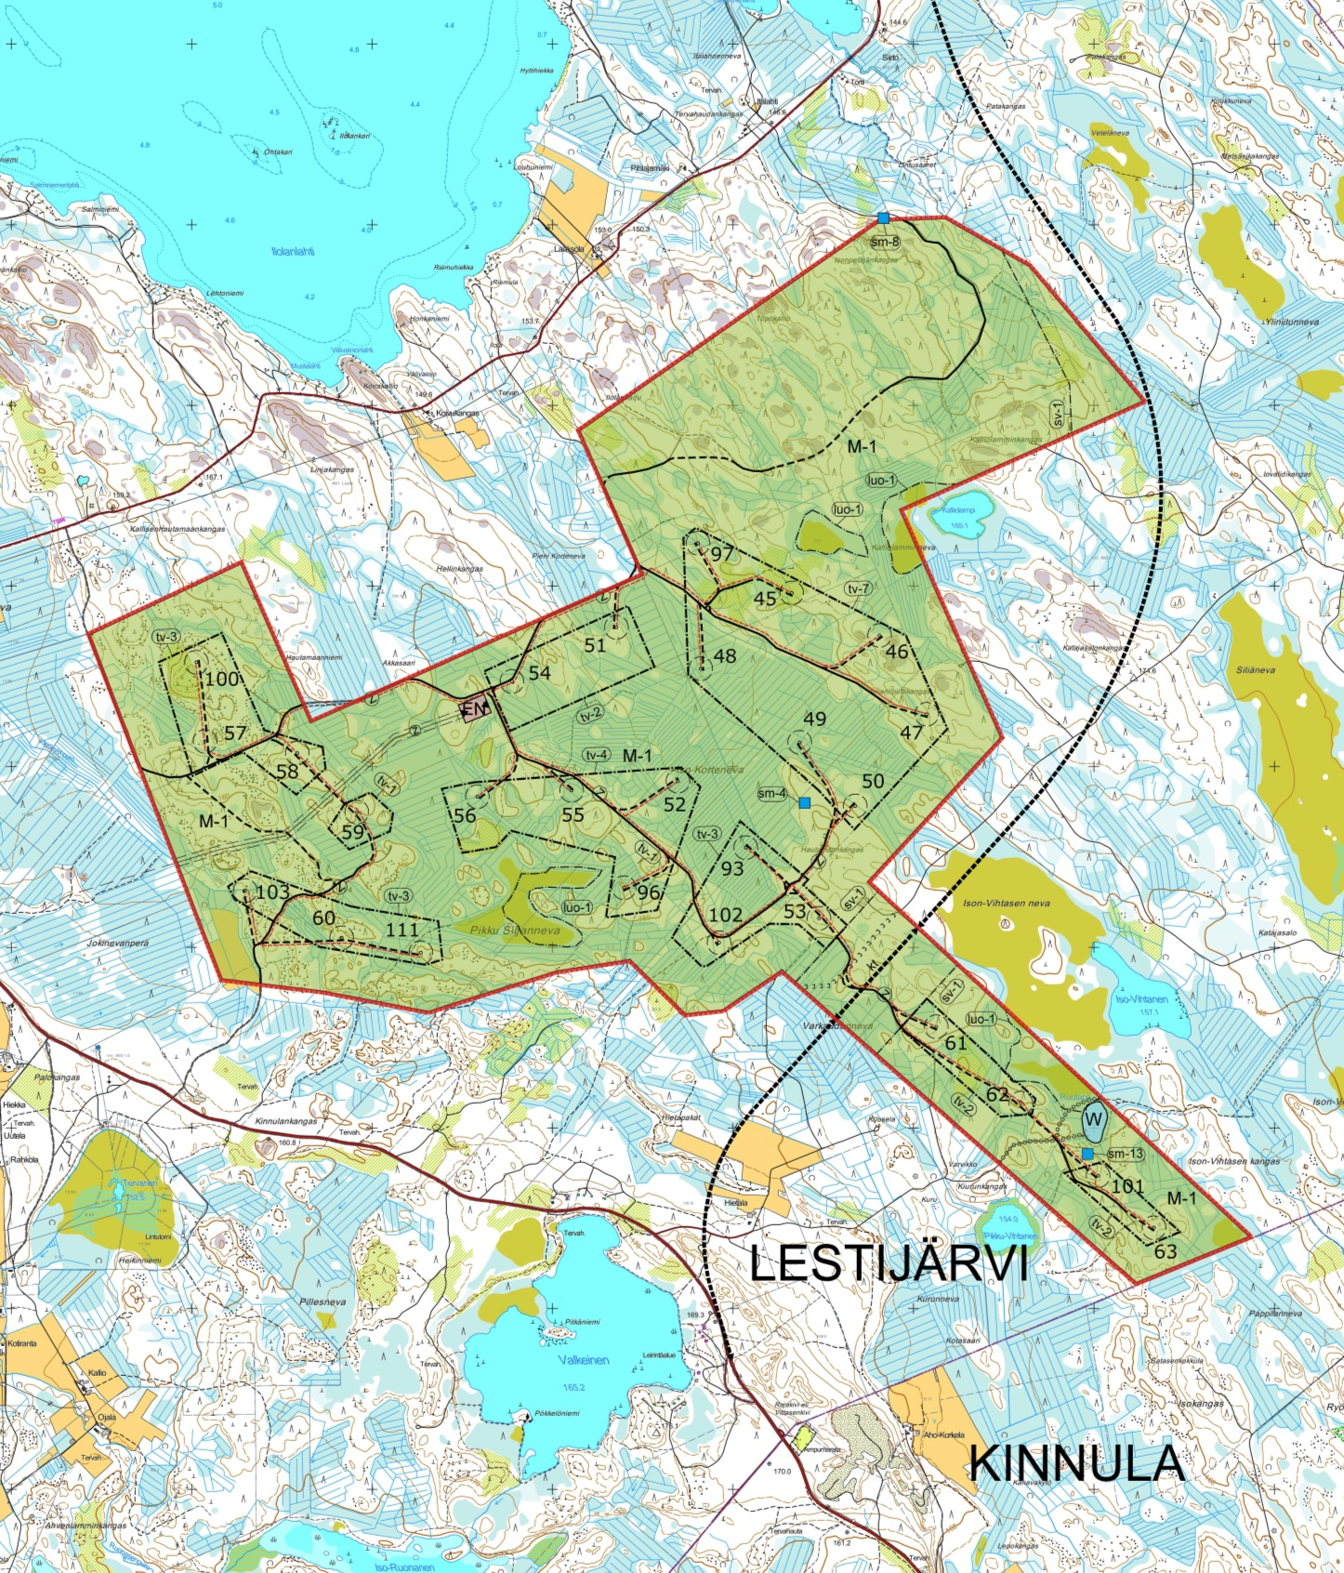

**Kartta.** Voimassaolevan Iso-Kortenevan tuulipuiston osayleiskaava, jonka koillisosaan Töpökallion alueella (punainen rinkula) haetaan kaavaan muutosta kunnanhallituksessa ehdotuksena 19.5.2015 olleen mukaiseksi (Katso seuraava sivu).

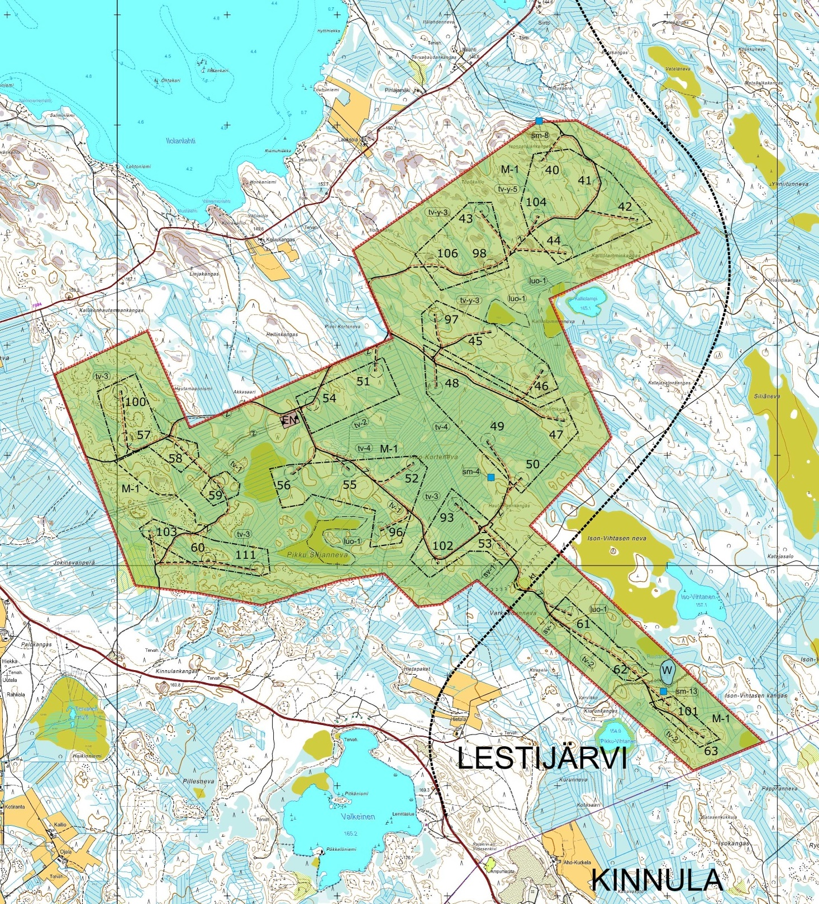**Kartta.** Nähtävillä ollut Iso-Kortenevan tuulipuiston osayleiskaavaehdotus (35 voimalaa), jota muutettiin saadun palautteen perusteella kunnanhallituksen esityksestä (kh 19.5.2015 § 64). Töpökallion kaavamuutoksen tavoitteena on, että voimalat 40-44, 98, 104, 106 palautetaan kaavamuutoksella takaisin (punainen rinkula).

## Asemakaavat

Vahvistettuja asemakaavoja Lestijärven kunnan alueella on 199,3 ha. Nämä eivät sijoitu Töpökallion osayleiskaava-alueelle. Lisäksi kunnan alueella on voimassa ranta-asemakaavoja. Lestijärven rannoista on kaavoitettu joko asema- tai ranta-asemakaavalla n. 90 % (75 km). Val­tuusto hyväksyi 29.4.2010 Lestijärven ranta-asemakaavan muutoksen rakennusoikeuksien nos­tamisesta.

Rantakaavoitetulla osalla Lestijärveä on 460 lomarakennuspaikkaa. Kunnan loma-asuntokanta on maksimissaan n. 600 kpl.

## Liittyminen muihin hankkeisiin

Osayleiskaavan vaikutusalueella on suunnitteilla Hittisennevan ja Kosolankankaan lisäksi kaksi wpd Finland Oy:n tuulipuistohanketta: Toholampi-Lestijärven (n. 100 voimalaa) ja Länsi-Toho­lammin (n. 40 voimalaa) tuulivoimapuistot.

Yhteisvaikutusten arvioinnissa huomioidaan mainitut lähialueella suunnitteilla olevat tuulipuisto­hankkeet. Hankkeissa käydään myös kaikkien tuulipuistohankkeiden verkkoliityntäratkaisuja yh­teen sovittavia neuvotteluja. Lisäksi hankkeissa neuvotellaan kaavoituksen ja ympäristövaiku­tusten arviointiin liittyvistä yhteensovittamiskysymyksistä. Hankkeesta vastaavat ovat sopineet yhteistyöstä hankkeiden yhteisvaikutusten arviointiin liittyvässä tiedonvaihdossa.

Muita Iso Kortenevan Töpökallion osayleiskaavan muutosalueen läheisyyteen sijoittuvia huomattavia hankkeita ovat:

* Vapo Oy: Teerinevan turvetuotantohanke
  + sijoittuu osayleiskaava-alueen lounaispuolelle
  + YVA-menettely käynnissä
* Pyhäsalmi Mine Oy: Kaivosvarausilmoitus
  + sijoittuu osayleiskaava-alueen länsipuolelle
* Kalvinit Oy: Kaivosvarausilmoitushakemus
  + sijoittuu osayleiskaava-alueen länsipuolelle
* Lestijärven Valkeisen matkailukeskus
  + sijoittuu osayleiskaava-alueen eteläpuolelle

# Selvitykset ja vaikutusten arviointi

Vaikutusten arviointi on osa tuulivoimarakentamisen suunnittelua. Merkittävien tuulivoimahank­keiden ympäristövaikutukset arvioidaan YVA-lain mukaisessa ympäristövaikutusten arviointime­nettelyssä. Lestijärven tuulivoimapuistohankkeen kokonaislaajuus ylitti YVA-kynnyksen, ja tästä syystä alueelle on laadittu YVA-menettely, jonka yhteydessä on tehty seuraavat selvitykset:

* vaikutukset maankäyttöön
* vaikutukset maisemaan ja merkittäviin maisema-alueisiin
* vaikutukset muinaismuistoihin ja alueen kulttuurihistoriaan
* vaikutukset rakennuspaikkojen luonnonympäristöön
* vaikutukset pesimä- ja muuttolinnustoon
* vaikutukset lähialueiden Natura- ja muihin luonnonsuojelualueisiin
* melun ja varjon vilkkumisen vaikutukset
* vaikutukset ihmisten terveyteen, elinoloihin ja viihtyvyyteen
* yhteisvaikutukset muiden hankkeiden kanssa

Olemassa olevat tausta-aineistot:

* *Pohjois-Pohjanmaan ja Keski-Pohjanmaan manneralueen tuulivoimaselvitys*, Keski-Pohjan­maan liitto 2011.
* *Keski-Pohjanmaan maakuntakaava*, Keski-Pohjanmaan liitto
* *Pohjois-Pohjanmaan arvokkaat maisema-alueet,* Pohjois-Pohjanmaan liitto 1997.
* *Pohjois-Pohjanmaan kulttuurihistoriallisesti merkittävät kohteet,* Pohjois-Pohjanmaan liitto 1993.
* *Valtakunnallisesti merkittävät rakennetut kulttuuriympäristöt RKY*, Valtion ympäristöhal­linto, OIVA – Ympäristö- ja paikkatietopalvelu ja Museovirasto 2009.

Lisäksi selvitetään mm. osayleiskaavan vaikutukset alueen virkistyskäyttömahdollisuuksiin, elin­keinoihin ja talouteen sekä sosiaaliset vaikutukset. Vaikutusten arvioinnissa selvitetään myös kansalaisten ja muiden osallisten näkemykset.

Selvitettävät vaikutukset on määritelty tarkemmin ympäristövaikutusten arviointimenettelyn (YVA) yhteydessä. Vaikutusten selvittäminen perustuu alueelta käytössä oleviin perustietoihin, alueella suoritettuihin maastokäynteihin, osallisilta saataviin lähtötietoihin, lausuntoihin ja huo­mautuksiin sekä laadittavien suunnitelmien ympäristöä muuttavien ominaisuuksien analysointiin.

Vaikutusten selvittämisen tarkoituksena on jo suunnittelun aikana saada tietoa suunnitteluratkai­sujen merkityksestä ja siten parantaa lopullisen suunnitelman laatua.

Tutkaselvityksen tarpeesta tekee arvion Pää­esikunta (operatiivinen osasto) saatuaan tarvittavat tiedot suunnitelluista tuulivoimaloista. Selvittämisestä vastaa tuulivoimatoimittaja tai kaavoittaja. Jos tutkavaikutuksen selvitys tarvitaan, tulee se tehdä VTT:llä viimeistään yksityiskohtaisessa to­teutusvaiheen suunnittelussa.

# Osallistuminen ja vuorovaikutus

## Osalliset

Osallisia ovat

* kiinteistönomistajat
* ne, joiden asumiseen, työhön tai muihin oloihin valmisteilla oleva kaava saattaa huomatta­vasti vaikuttaa:
* kaavan vaikutusalueen asukkaat, yritykset ja elinkeinonharjoittajat, virkis­tysalueiden käyttäjät, kaavan vaikutusalueen maanomistajat ja haltijat
* viranomaiset, joiden toimialaa suunnittelussa käsitellään:
* kunnan hallintokunnat ja lautakunnat
* Keski-Pohjanmaan liitto, Etelä-Pohjanmaan elinkeino-, liikenne- ja ympäristökeskus (ELY), Länsi- ja Sisä-Suomen aluehallintovirasto (AVI), Museovirasto, Keski-Pohjan­maan maakuntamuseo, Liikennevirasto, Liikenteen turvallisuusvirasto Trafi, Finavia Oyj, Ilmavoimat, Keski-Pohjanmaan ja Pietarsaaren alueen pelastuslaitos, Metsäkeskus Keski-Pohjanmaa, ProAgria Keski-Pohjanmaa
* yhteisöt, joiden toimialaa suunnittelussa käsitellään:
* asukkaita edustavat yhteisöt kuten asukasyhdistykset sekä kylätoimikun­nat; Lestijär­ven kotiseutuyhdistys, Yli-Lestiseura
* tiettyä intressiä tai väestöryhmää edustavat yhteisöt, kuten luonnonsuojeluyhdistykset ja yrityksiä edustavat yhteisöt; Lestijokiseudun Luonto ja Ympäristö ry, Keski-Pohjan­maan lintutieteellinen yhdistys, Lestijärven riistanhoitoyhdistys, Lestijärven metsäs­tysyhdistys, Lestijärven kalastuskunta ja kalastusalue, Lestijärven ympäristöyhdistys ry
* elinkeinonharjoittajia ja yrityksiä edustavat yhteisöt; Metsäpeuranmaan Matkailu ry, Met­sähallitus
* muut paikallisella tai alueellisella tasolla toimivat yhteisöt kuten tienhoitokunnat ja vesien­suojeluyhdistykset
* erityistehtäviä hoitavat yhteisöt tai yritykset kuten energia- ja ve­silaitokset; Fortum Oyj, Fingrid Oyj, wpd Finland Oy

## Osallistuminen

Osallisilla on oikeus ottaa osaa kaavan valmisteluun, arvioida sen vaikutuksia ja lausua kaavasta mielipiteensä (MRL 62 §). Osallisilla on myös mahdollisuus esittää neuvottelun käymistä osallis­tumis- ja arviointisuunnitelman riittävyy­destä elinkeino-, liikenne- ja ympäristökeskukselle ennen kaavaehdotuksen nähtäville asettamista (MRL 64 §).

Osayleiskaavan vireilletulosta, kaavaluonnoksen ja -ehdotuksen nähtävilläolosta sekä kaavan voimaantulosta ilmoitetaan paikallislehdessä, kuntatiedotteessa sekä Lestijärven kunnan ilmoi­tustaululla ja www-sivuilla (www.lestijarvi.fi).

Osayleiskaavoituksen aikana järjestetään yleisötilaisuudet kaavaluonnos- ja kaava-ehdotusvai­heessa. Osallisilla on mahdollisuus antaa osayleiskaavasta palautetta mielipiteinä kaavaluonnok­sen nähtävilläoloaikana ja muistutuksina kaavaehdotusten nähtävilläoloaikana.

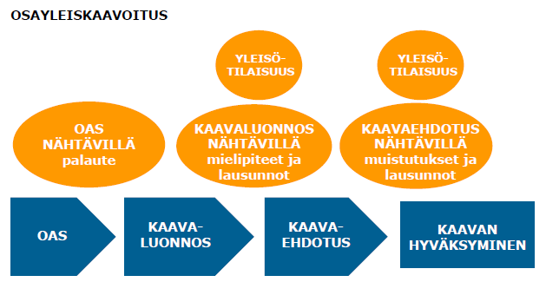

***Kuva 6.*** *Yleiskaavoituksen vaiheet sekä osallistumismahdollisuudet.*

# Suunnittelu- ja päätöksentekovaiheet ja aikataulu

Kaavoituksen vireilletulo (kesäkuu 2018)

Iso Kortenevan osayleiskaavan muutos Töpökallion alueella tuli vireille 18.6.2018. Kaavoituksen tullessa vireille siitä tiedotetaan julkisesti. Osallistumis- ja arviointisuunnitelma (OAS) on nähtävillä koko kaavaprosessin ajan. Osallisilla ja kunnan asuk­kailla on mahdollisuus esittää mielipiteensä siinä esitetyistä osallistumis- ja vuorovaikutusmene­telmistä sekä kaavan vaikutusten arvioinnista.

Osayleiskaavan luonnosvaihe (kesäkuu – elokuu 2018)

Lestijärven Iso Kortenevan tuulivoimapuiston muutos Töpökallion alueella on luonnoksena nähtävillä 20.6.2018 – 20.8.2018. Osayleiskaavoituksen perusselvitykset ja lähtötiedot on koottu jo koko aluetta koskevan osayleiskaavan sekä YVA-menettelyn yhteydessä.

Uusi osayleiskaava-alueen luonnosvaihe käynnistyi kesäkuussa 2018. Luonnosvaiheen käsittelyn ja nähtävillöolon osalta on päätetty, että Isokortenevan tuulivoimapuiston osayleiskaavan muutos Töpökallion alueella on osayleiskaavan luon­nosvaiheen valmisteluvaihe. Näin ollen Iso Kortenevan osayleiskaavan muutoksen osalta voidaan edetä suo­raan ehdotusvaiheeseen.

Osayleiskaavan ehdotusvaihe (syyskuu 2018 – lokakuu 2018)

Osayleiskaavaehdotus valmistuu alustavan aikataulun mukaan syyskuussa 2018. Lestijärven kunnanhallitus päättää osayleiskaavaehdotuksen nähtäville asettamisesta vähintään 30 päivän ajaksi (MRL 65 §, MRA 27 §). Osayleiskaavan nähtävilläolosta ilmoitetaan paikallislehdessä, kun­tatiedotteessa, kunnan ilmoitustaululla ja kunnan internet-sivuilla. Kunnan jäsenillä ja osallisilla on oikeus tehdä muistutuksia kaavaehdotuksesta (MRL 65 §, MRA 27 §). Muistutukset on toimi­tettava kirjallisena Lestijärven kuntaan ennen nähtävilläolon päättymistä. Saatu palaute käsitel­lään.

Osayleiskaavaehdotuksesta pyydetään lausunnot viranomaisilta. Kaavaehdotuksen nähtäville asettamisen jälkeen järjestetään tarvittaessa viranomaisneuvottelu.

Osayleiskaavan hyväksymisvaihe (lokakuu – marraskuu 2018)

Kaavaehdotuksesta annettuihin muistutuksiin ja lausuntoihin annetaan perustellut vastineet. Les­tijärven kunnanvaltuusto hyväksyy osayleiskaavan kunnanhallituksen esityksestä. Osayleiskaavan hyväksymispäätöksestä kuulutetaan virallisesti.

Hankkeen aikataulua ja tätä osallistumis- arviointisuunnitelmaa tarkennetaan tarvittaessa koko kaavaprosessin ajan.

# Yhteystiedot

Osayleiskaavan muutoksen valmistelusta saa lisätietoja Lestijärven kunnalta, kaavaa laativalta konsultilta (FCG Suunnittelu ja tekniikka Oy) ja tuulipuistohank­keesta vastaavalta (YIT Rakennus Oy):

**Lestijärven kunta**

Lestintie 39, 69440 LESTIJÄRVI

**Esko Ahonen**

Kunnanjohtaja

puh. 050 3823 201

esko.ahonen@lestijarvi.fi

Kaavaa laativa konsultti:

****FCG Suunnittelu ja Tekniikka Oy**

Hallituskatu 13 - 17 D, 90100 OULU

**Kai Tolonen**Oulun aluepäällikkö  
arkkitehti SAFA, LuK  
 puh. 044 771 8419   
 kai.tolonen@fcg.fi

Tuulivoimapuistohankkeesta vastaava:

 **YIT Rakennus Oy**  
 Panutie 11, 00620 HELSINKI

**Mika Virtanen**

puh. 050 3728 049

mika.virtanen@yit.fi

|  |
| --- |
| TEKNINEN KESKUS |